网站后台操作内容
首先打开网站后台网址：请咨询正光网络售后服务工作人员
电话：0577-65912133 13587964330
内面弹出: 如图一
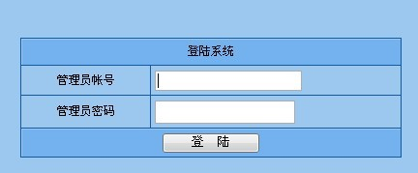
帐号与密码有制作公司提供(如需修改操作内容下面有)
输入帐号与密码后登陆内容为图二
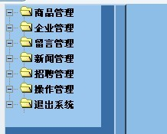
一：商品管理内容:
将弹出以下内容：
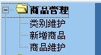

步骤1：[类别维护]内容 将弹出如下图：
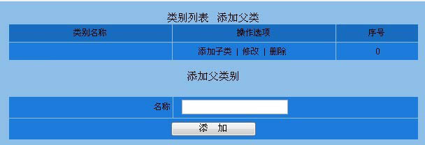
在 [添加父类别]
名称：[填写产品总名称]如2013
点击：[添加]按扭
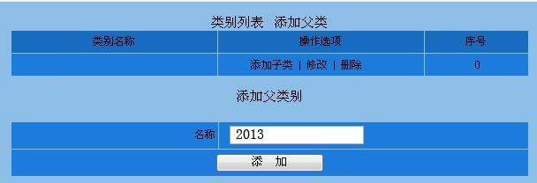
类别名称处如下图会出现
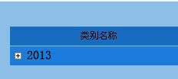
如在添加产品名称，步骤1一样的操作。

步骤2：[添加子类]内容 点击[添加子类]
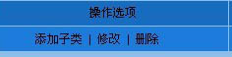
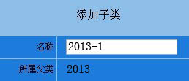

步骤3：[新增商品]内容点击

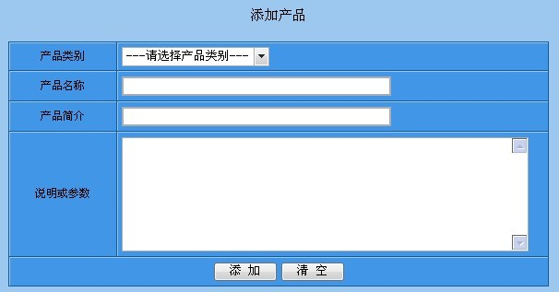
产品类别：点右边三角，弹出您要选择的产品总名称
产品名称：填写您要添加的产品名字
产品简介：有：填写，无：可以空着
说明或参数：有：填写，无：可以空着
点[添加] 完成操作

步骤4：[商品维护]内容
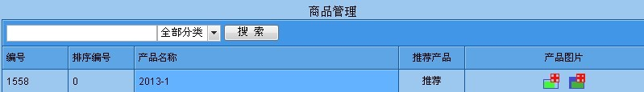
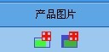表示没有上传产品图片
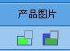表示图片上传成功
左边方格为小图片，右边方格为大图片
（注大小图片都需处理好尺寸如小图为200*180，大图为600*450在上传到网站上）
单个图片：质量在200KC以下
如上传错误图片需删除的，或写错说明需修改的，点中间部份的产品名称如2013-1就会弹出一个窗口，
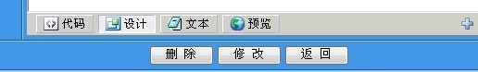
点删除，或都修改都可以。
产品部份完成。

二：企业管理内容：
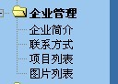
步骤1：企业简介与联系方式需填写基本信息
步骤2：项目列表：
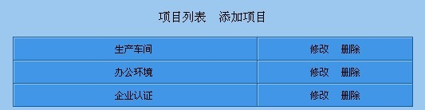
点：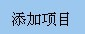如：生产车间，办公环境，企业认证，等内容。

步骤3：图片列表：图一
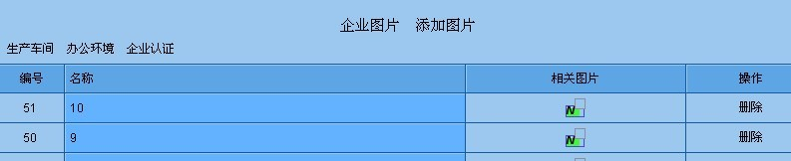
点：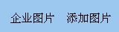图二
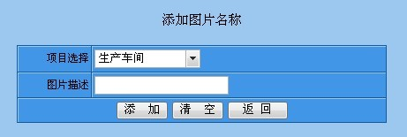
如上传图片：图三
如是生产车间的图片选择，生产车间，如图二

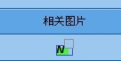表示已上传图片，
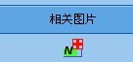红色表示未上传图片.
(注图片需处理大小：400*300）也可以看图片的内容来决定）

三：留言管理内容：
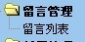查看与删除。
四：新闻管理内容：
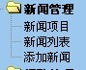
步骤1：新闻项目：
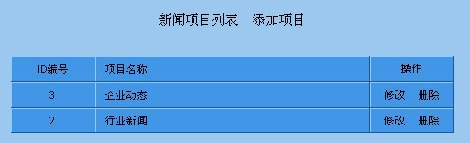
点添加项目
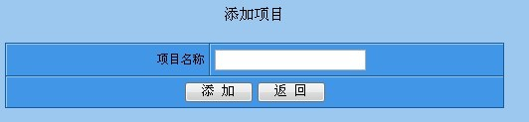
步骤 2：新闻列表：查看新闻
步骤3：添加新闻
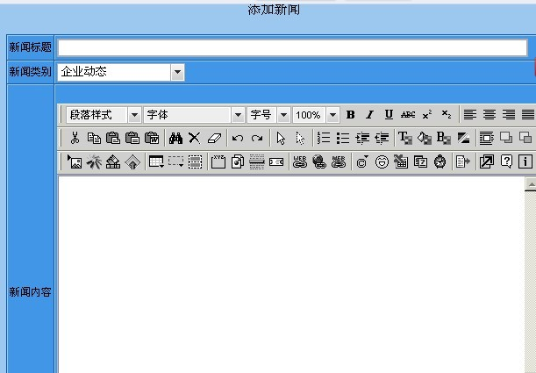
写上新闻标题：
新闻类别需选择
新闻内容需填写
点添加

五：招聘管理与操作管理
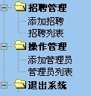

六：退出系统

